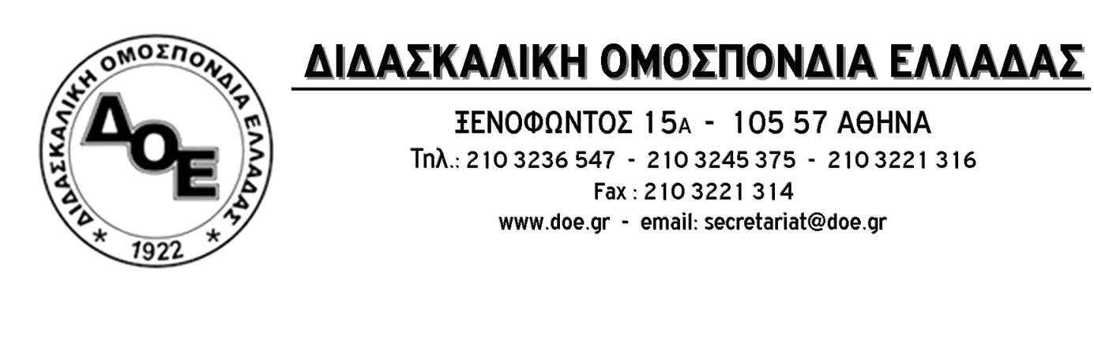
Αρ. Πρωτ.1216 | Αθήνα 27/3/2017  Προς  Τους Συλλόγους Εκπαιδευτικών Π.Ε.

Να αποσυρθεί τώρα η τροπολογία του Υπουργείου Παιδείας για τις προσλήψεις αναπληρωτών
Πρόγραμμα αγωνιστικής δράσης για την πραγματοποίηση μαζικών μόνιμων διορισμών

Με την προσφιλή της τακτική των τροπολογιών σε νομοσχέδια άλλων Υπουργείων, με τη μορφή του κατεπείγοντος χωρίς να προηγηθεί κανένας απολύτως διάλογος με τους εμπλεκόμενους φορείς, εν μέσω «διαπραγματεύσεων» με τους θεσμούς για τη 2^{η} αξιολόγηση, κυβέρνηση και πολιτική ηγεσία του Υπουργείου Παιδείας επιβάλλουν μηδενικούς διορισμούς στην εκπαίδευση για τα έτη 2017-2018 και 2018-2019.
Με τον πιο σαφή τρόπο δηλώνεται ρητά, στην αιτιολογική έκθεση της τροπολογίας για την πρόσληψη αναπληρωτών και την Ειδική Αγωγή που «στριμώχτηκε» στο σχέδιο νόμου του Υπουργείου Οικονομικών, ότι «οι ισχύοντες δημοσιονομικοί περιορισμοί καθιστούν αδύνατο κατά το ανωτέρω χρονικό διάστημα τον διορισμό μόνιμων εκπαιδευτικών στην πρωτοβάθμια και δευτεροβάθμια εκπαίδευση».
Οι «προσωρινές» - για το διάστημα, ουσιαστικά, 2016-2019(!) - ρυθμίσεις σχετικά με την πρόσληψη αναπληρωτών εκπαιδευτικών, αποτελούν ομολογία της παντελούς απουσίας πρόθεσης και σχεδιασμού για την πραγματοποίηση των χιλιάδων μόνιμων διορισμών εκπαιδευτικών που έχει απόλυτη ανάγκη η δημόσια εκπαίδευση.
Στο περιβάλλον αυτό των μηδενικών μόνιμων διορισμών η πολιτική ηγεσία του Υπουργείου Παιδείας, στηριγμένη στις απαράδεκτες ρυθμίσεις του Ν.4415/2016, εξισώνει, ουσιαστικά, τον βασικό τίτλο σπουδών στην Ειδική Αγωγή με μεταπτυχιακές ή/και διδακτορικές σπουδές στην Ειδική Αγωγή αφού δημιουργεί δύο πίνακες, έναν κύριο στον οποίο συμπεριλαμβάνονται και αναπληρωτές με διδακτορικό/μεταπτυχιακό/μόνο προϋπηρεσία χωρίς σπουδές στην ΕΑΕ, και έναν επικουρικό στον οποίο εντάσσονται αναπληρωτές με σεμινάριο 400ωρών, προϋπηρεσία σε ΕΑΕ ενός διδακτικού έτους καθώς και οι γονείς παιδιών με 67% χωρίς σπουδές στην Ε.Α.Ε. Εξαιρετικά ανησυχητικό είναι ότι τόσο ο κύριος πίνακας όσο και ο επικουρικός θα προσδιοριστούν σε όλα τα σημεία τους με απόφαση Υπουργού και κατόπιν εισήγησης της Διεύθυνσης Ειδικής Αγωγής ελέω «ιδιαίτερων συνθηκών» στην Ε.Α.Ε.
Με τον τρόπο αυτό:
- Απαξιώνει πλήρως τα επαγγελματικά δικαιώματα που απορρέουν από το βασικό πτυχίο.
- Αποκαλύπτεται ο εμπαιγμός και η αναλγησία της Κυβέρνησης απέναντι στους εκπαιδευτικούς των κλάδων ΠΕ61 και ΠΕ71, που υπηρετούν ως αναπληρωτές εδώ και 15 χρόνια στις δομές ειδικής αγωγής, καλύπτοντας πάγιες και διαρκείς ανάγκες.
- Αποκαλύπτεται η αδιαφορία της Κυβέρνησης για ουσιαστική αναβάθμιση της παρεχόμενης εκπαίδευσης των μαθητών με αναπηρία ή/και ειδικές εκπαιδευτικές ανάγκες.
Η Ειδική Αγωγή δεν είναι χώρος για πειραματισμούς. Βρίσκεται εδώ και πολλά χρόνια στο περιθώριο και οι δομές της υποστελεχώνονται και υποβαθμίζονται διαρκώς.
Το Δ.Σ. της Δ.Ο.Ε., στηρίζεται στις αποφάσεις της 84ης Γενικής Συνέλευσης του κλάδου για "Ενιαίο πλαίσιο διορισμών και προσλήψεων αναπληρωτών με βάση τα ισχύοντα στη Γενική Εκπαίδευση. Προσλήψεις αναπληρωτών με το βασικό πτυχίο σπουδών και την προϋπηρεσία. Απόσυρση της διάταξης που επιτρέπει στον εκάστοτε παράγοντα του Υπουργείου Παιδείας να δίνει τη δυνατότητα ποσόστωσης στους πίνακες αναπληρωτών για τις προσλήψεις της Ειδικής Αγωγής", και απαιτεί:

- Την άμεση απόσυρση της εν λόγω τροπολογίας η οποία δυναμιτίζει, για μία ακόμη φορά, τον ευαίσθητο και πολύπαθο χώρο της ειδικής αγωγής και θέτει εν αμφιβόλω την εύρυθμη και οργανωμένη λειτουργία της.
- Μαζικούς μόνιμους διορισμούς εκπαιδευτικών για την κάλυψη των χιλιάδων κενών που υπάρχουν στην εκπαίδευση.
- Πλήρη στελέχωση όλων των δομών ειδικής αγωγής.
- Μόνιμο διορισμό των αναπληρωτών ειδικής αγωγής ΠΕ71 & ΠΕ61 με το βασικό πτυχίο.

Το Δ.Σ. της Δ.Ο.Ε. για όλα τα παραπάνω και εντάσσοντας τις κινητοποιήσεις στο πλαίσιο των αγωνιστικών δράσεων, που έχει συναποφασίσει με το Δ.Σ. της Ο.Λ.Μ.Ε., με κυρίαρχο αίτημα την άμεση πραγματοποίηση των χιλιάδων μόνιμων διορισμών που είναι απαραίτητοι στη δημόσια εκπαίδευση:
- Κηρύσσει 3ωρη διευκολυντική στάση εργασίας (11π.μ.-2μ.μ.) για την Τρίτη 28/3 και την Τετάρτη 29/3 που ψηφίζεται η επίμαχη διάταξη στη Βουλή, καλώντας όλους τους εκπαιδευτικούς να συμμετέχουν μαζικά στις συγκεντρώσεις που πραγματοποιούνται
- Την Τρίτη 28/3 στη 1μ.μ. στο Υπουργείο Παιδείας
- Την Τετάρτη 29/3 στη 1μ.μ. στη Βουλή.
Καλούμε όλους τους εκπαιδευτικούς να κινητοποιηθούν και να συμμετέχουν δυναμικά στο 3ήμερο δράσεων που συναποφάσισαν Δ.Ο.Ε. και Ο.Λ.Μ.Ε. με κορύφωση:
- την 3ωρη στάση εργασίας (11π.μ.-2μ.μ.) της Τετάρτης 5 Απριλίου 2017 και
- τις συγκεντρώσεις που θα πραγματοποιηθούν την ίδια μέρα στις 1 μ..μ στην Αθήνα στα Προπύλαια, στη Θεσσαλονίκη στο Άγαλμα Βενιζέλου, στο Ηράκλειο στην Περιφερειακή Διεύθυνση Κρήτης καθώς και στις συγκεντρώσεις που θα πραγματοποιηθούν σε όλη την Ελλάδα.

